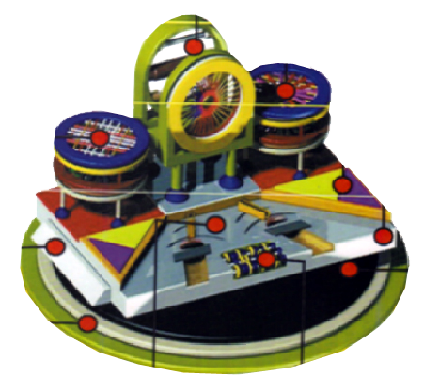
Plataforma para estiramiento de muñeca y mano.

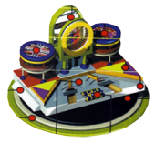
Plataforma para estiramiento de muñeca y mano.
Breve descripción | La plataforma brinda la preparación requerida al inicio de la sesión terapéutica, previa aplicación de las técnicas de inhibición y facilitación neuromuscular, cuya aplicación dependerá de las alteraciones presentes a nivel de la muñeca y mano generadas por lesiones del sistema nervioso; permitiendo al usuario la preparación osteomuscular necesaria para la ejecución de la actividad terapéutica.
Para quién se hizo y con qué objeto | Se realizó para usuarios adultos con alteraciones de muñeca y mano con lesiones del sistema nervioso.  Esta plataforma se diseño con el propósito de aportar en el tratamiento de rehabilitación, una fase inicial de estiramientos que permita al usuario facilitar o inhibir el tono muscular, dirigida a la población adulta que cuente con lesiones del sistema nerviosos central o periférico cuya repercusión afecte la región del miembro superior, específicamente la muñeca y mano, y por lo tanto, la aplicación de esta plataforma se convierte en una herramienta útil en el desempeño profesional del Terapeuta Ocupacional.
Materiales y modo de funcionamiento | - Madera (tambores, base, triángulos tipo cajón, canaletas para dedos)  - Elásticos de diferentes resistencia  - Chupas de adherencia  - Espuma velcro  - Cuencas de plástico
Proceso de elaboración | (No se ha descrito).
Precauciones | Antes de realizar la utilización de este dispositivo se debe tener en cuenta la actual patología del usuario y la evolución de la misma ya que es necesario generar funcionalidad en el segmento corporal mejorando los patrones funcionales e integrales del usuario para el cumplimiento de las actividades de la vida diaria.
Autores y datos de contacto | Apellidos: Bautista Flórez  Nombre: Carmen helena  Dirección: Calle de los estudiantes 10-20 ciudadela Real de Minas  Código Postal : 68001000  Ciudad: Bucaramanga  País: Colombia  Teléfono: 6525202 ext. 7203  Correo electrónico : carmen.bautista@virtualumb.com

Galería de imágenes

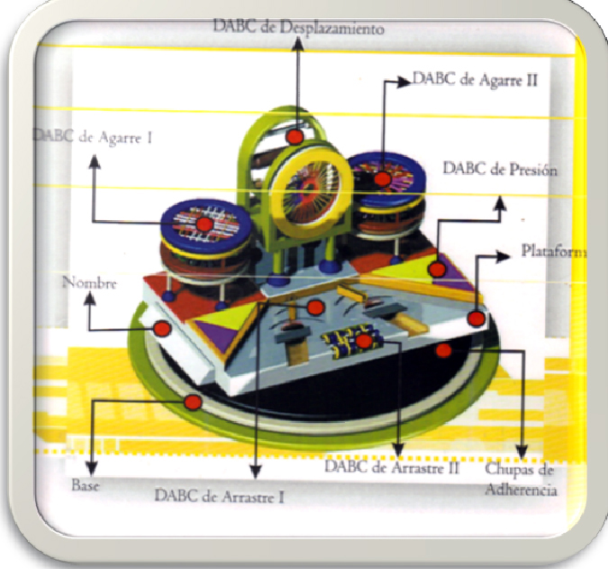
Imagen de la plataforma con marca de sus distintos elementos.

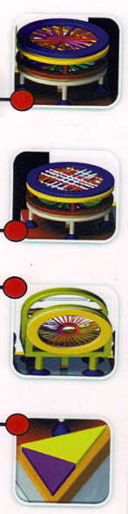
Vista de detalle de elementos de la plataforma.

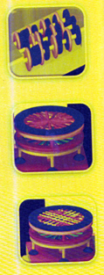
Vista de detalle de elementos de la plataforma.

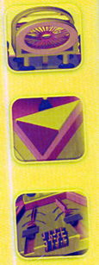
Vista de detalle de elementos de la plataforma.

